**区块链进阶：了解实际工程领域的区块链技术，扩展本实验中区块链的分布式、安全性等能力。**

# 数据分布式存储

**1、原理：**分布式数据库存储结构，让每一个节点都可存储区块链所有数据。传统的系统中，存储权掌握在中心服务器手中，在区块链系统，每台计算机是一个节点，一个节点就是一个数据库，任何一个节点可以存储信息，而且直接连接另外一个点（P2P模式），中间无须第三方服务器。

人们可以通过安装相应的区块链应用软件（如比特币核心）联网电脑活手机成为这个区块链应用的节点，从而参与这个区块链应用的具体社会合作活动。

1）广播机制：

每个节点平等（网络层面），不存在特殊的中心节点。在中心话网络中，新加入的节点只要链接特殊的中心节点就可以加入网络。对于区块链使用的P2P模式，节点会记住它最近成功连接的网络节点，当重新启动后它可以迅速与之前的对等节点网络重新建立连接。节点会在失去已有连接时尝试发现新节点。当建立一个或多个连接后，节点将一条包含自身IP地址消息发送给其相邻节点。相邻节点一次转发给它们各自的相邻节点，从而保证节点信息被多个节点所接收、保证连接更稳定。在节点启动时，可以给节点指定一个正活跃的节点IP，如果没有，客户端可维持一个列表，列出那些长期稳定运行的节点，即种子节点，通过种子节点来快速发现网络中的其他节点。

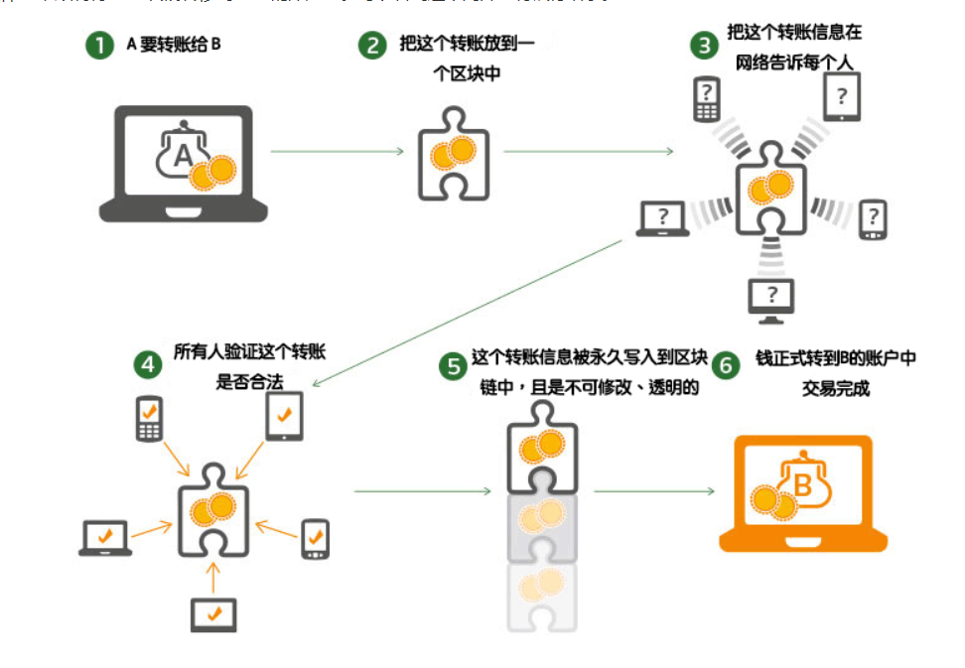

去中心化网络部署

2）协议：TCP协议，使用8333端口与相邻节点建立连接。

**2、实现**

1）在一台电脑上模拟打开多个端口号不同的矿机，模拟分布式网络结构。

2）使用服务器模拟种子节点

当加入新的节点时，新节点与服务器相连，从种子节点（服务器）获取其他节点的端口号；并通过种子节点，将自己的端口号发送给已有节点。

3）广播机制过程

使用post发布数据（新闻）到种子节点（服务器），并通过P2P（peer to peer）网络结构发送数据给每一个节点。

4）节点发布数据

由于节点中保存了其他节点的端口号，当一个节点率先完成工作量证明时，连接区块到链上，并向相邻节点发送更新后的链表信息。其他节点更新自己的信息后等待下一次数据的发布。

# 数据安全性

**1、原理：**

比特币去中心网络采用工作量证明共识机制。由于区块链网络是一个非基于信任的网络，任何人无需许可都可以接入这个网络，并且这些节点分散在网络条件差异非常大的全球互联网之中，在完全无中心的情况下，就需要共识机制来为这些节点达成一致。

共识机制巧妙融合了技术和经济因素，一是引入奖励机制，二是包含了随机性的概念。

**2、实现**

